*Федеральное государственное бюджетное образовательное учреждение* *высшего профессионального образования*

|  |  |
| --- | --- |
| **Описание: Gerb-BMSTU_01** | ***«Московский государственный технический университет  имени Н.Э. Баумана»***  ***(МГТУ им. Н.Э. Баумана)*** |

ФАКУЛЬТЕТ Информатика и системы управления

КАФЕДРА Компьютерные системы и сети

**Отчет**

**по зачетной работе**

**Дисциплина:**Языки интеренет программирования.

Студент гр. ИУ6-33\_\_\_\_\_\_\_\_\_\_\_\_\_\_\_\_\_\_Гуськов А. Д..

(Подпись, дата) (И.О. Фамилия)

Преподаватель  **\_\_\_\_\_\_\_\_\_\_\_\_\_\_\_\_\_\_** \_\_\_\_\_\_\_\_\_\_

(Подпись, дата) (И.О. Фамилия)

Москва, 2017

Задание: разработать небольшой сайт.

Главная страница:

<!DOCTYPE html>

<html>

<head>

<title>pchelka</title>

<%= csrf\_meta\_tags %>

<%= stylesheet\_link\_tag 'application', media: 'all', 'data-turbolinks-track': 'reload' %>

<%= javascript\_include\_tag 'application', 'data-turbolinks-track': 'reload' %>

</head>

<body>

<div align="center" class="main\_div">

<a href="http://localhost:3000/main\_page/main"><%= image\_tag 'pchela.jpg', width: 95, :class=>"image\_main" %> </a>

<h2 style="float : left;">Кафетерий Пчелка</h2>

<br /><br /><br />

<header class="header\_div">

<div align = "center">

<nav class="navigation">

<ul class="ul\_inline">

<li><%= link\_to 'Главная', controller: "main\_page", action: "main" %></li>

<li><%= link\_to 'Продукция', controller: "products", action: "index" %></li>

<li><%= link\_to 'Контакты', controller: "main\_page", action: "contacts" %></li>

<li><%= link\_to 'Адреса', controller: "main\_page", action: "adress" %></li>

<% if !logged\_in? %>

<li><%= link\_to 'Войти', controller: "session", action: "new" %></li>

<% else %>

<% if is\_admin? %>

<li><%= link\_to 'Заказы', controller: "products", action: "view\_orders" %></li>

<% end %>

<li><%= link\_to 'Личный кабинет', "/users/show/#{session[:current\_user\_id]}" %></li>

<li><%= link\_to 'Выйти', controller: "session", action: "destroy" %></li>

<% end %>

</ul>

</nav>

</div>

</header>

<div class="center\_div" align="center">

<%= yield %>

</div>

</div>

</body>

</html>

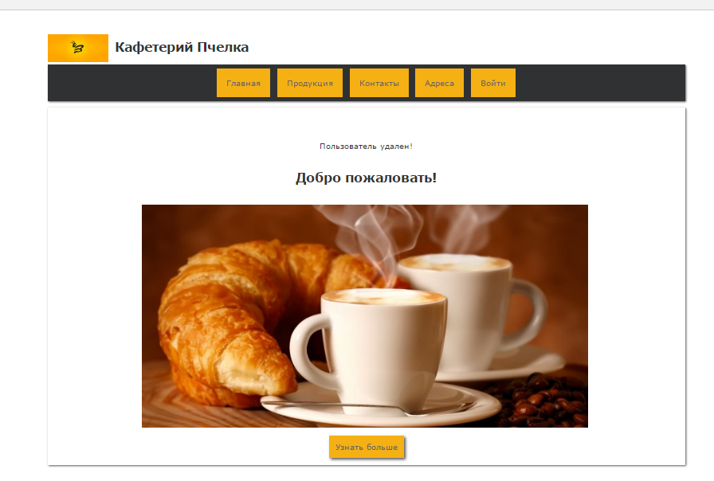

Узнать больше:

<article class="box\_class">

<br />

<p><%= notice %></p>

<h1>Проходит набор в команду Пчелка Россия!</h1>

<br />

<%= image\_tag 'pchela.jpg', width: 400 %>

<br />

<h4>

Мы ищем ответственных людей, желательно от 20 лет.

Для подачи заявки на собеседование </br >можно

позвонить оператору , либо написать на почту Пчелка Россия, указав ваши профессиональные навыки.</br>

<h3>Наши контакты:</h3>

<h3>Оператор Пчелка : +75436345387 </br>

Почта : pchelka@gmail.com </br>

Отдел трудоустройства : 8(645)3457373</h3>

</h4>

</article>

<br/>

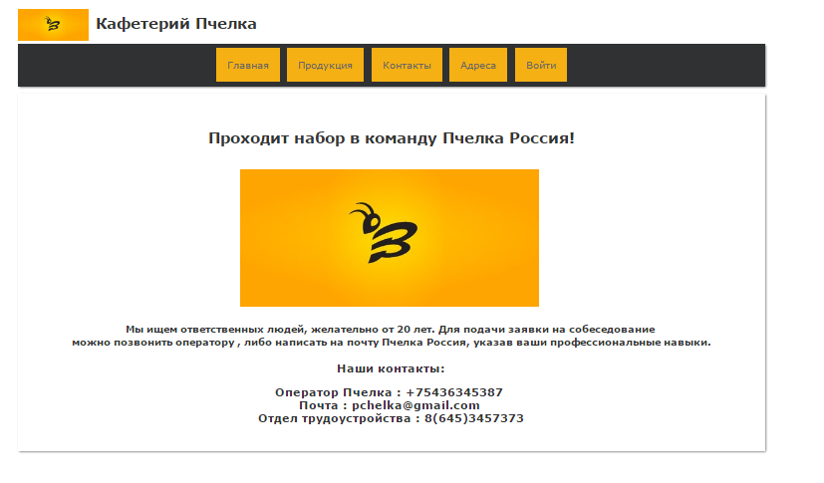

Адреса:

<article class="box\_class">

<br />

<h2>Наш адрес :</h2>

<br />

<%= image\_tag 'adress.jpg', width: 650 %>

<br />

<br />

<h3>&#149Москва, Измайловский проспект 73/2 - Главный офис 8(758)7548474 </h3>

<h3>&#149Волгоград, улица Циолковского 33 - Международный офис 8(743)754356</h3>

<h2>Юридический адрес :</h2>

<h3>&#149Москва, ул.Бауманская, д.5, 8(800)6668712</h3>

<script type="text/javascript" charset="utf-8" async src="https://api-maps.yandex.ru/services/constructor/1.0/js/?sid=4yf1lvSiPRcBRfYAHfIMKAm8ZyezJhNX&amp;

width=600&amp;height=400&amp;lang=ru\_RU&amp;sourceType=constructor&amp;scroll=true"></script>

</article>

<br/>

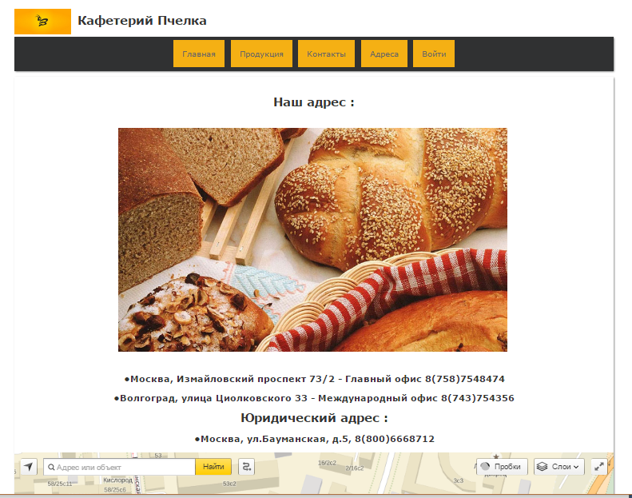

Меню входа:

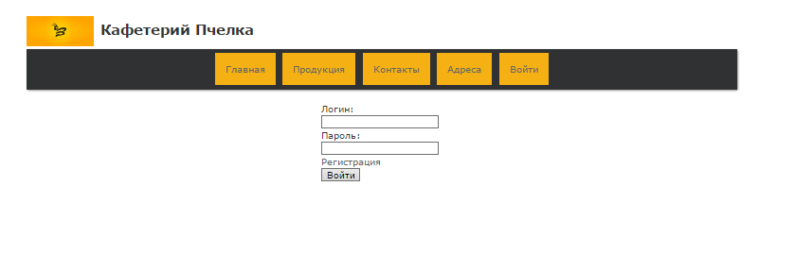

Меню Контакты:

<article class="box\_class">

<br />

<h1>Контакты</h1>

<br />

<%= image\_tag 'contakts.jpeg', width: 650 %>

<br />

<br />

<h1>Почта Пчелка Россия :</h1>

<p>pchelka@gmail.com</p>

<h1>Мы в социальных сетях :</h1> </br>

<a class="button\_main\_page" href="https://twitter.com">Twitter</a>

<a class="button\_main\_page" href="https://instagram.com">Instagram</a>

<h1>Следите за нашими обновлениями!</h1> </br>

</article>

<br/>

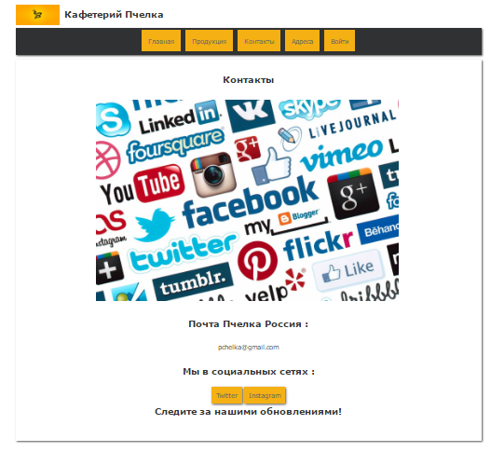

Меню регистрации:

<%= stylesheet\_link\_tag "main" %>

<br>

<table align = "center" class = "block">

<tr>

<td>

<%= form\_tag({controller: "users", action: "create"}, method: "get") do %>

<%= label\_tag(:login, "Логин:") %>

<%= text\_field\_tag(:login) %>

<br>

<%= label\_tag(:password, "Пароль:") %>

<%= password\_field\_tag(:password) %>

<br>

<%= label\_tag(:password, "Подтверждение пароля:") %>

<%= password\_field\_tag(:password\_c) %>

<br>

<%= label\_tag(:password, "Код:") %>

<%= password\_field\_tag(:code) %>

<br>

<br>

<%= submit\_tag("Зарегистрироваться") %>

<% end %>

</td>

</tr>

<tr>

<td>

<p><%= notice %></p>

</td>

</tr>

</table>

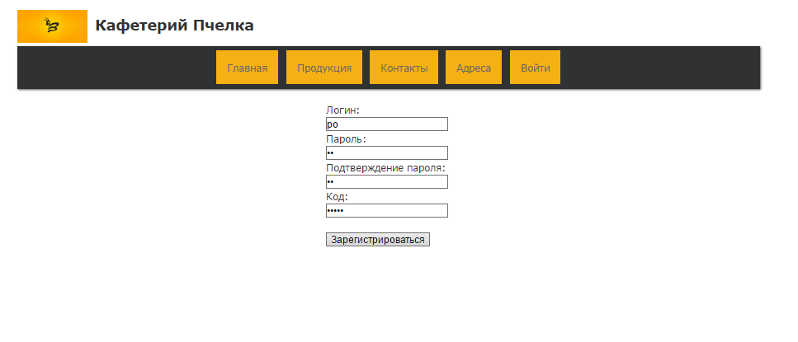

Для регистрации администратора необходимый код “12345”.

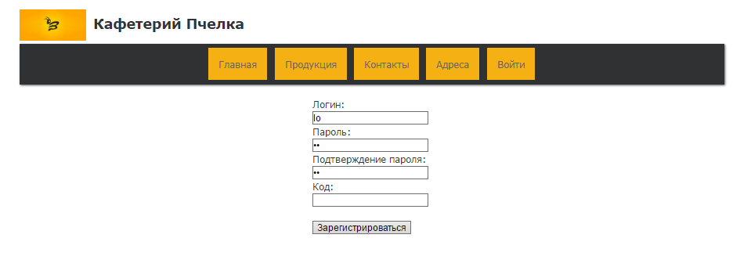

В другом случае будет зарегистрирован как пользователь.

Личный кабинет:

<p id="notice"><%= notice %></p>

<table align = "left" class = "block" border = "1px">

<tr>

<td>

<p>

<strong>Логин:</strong>

<%= @user.login %>

</p>

<p>

<strong>Пароль:</strong>

<%= @user.password %>

</p>

<p>

<strong>Статус:</strong>

<%= @user.role %>

</p>

</td>

<td>

<% if logged\_in? %>

<%= link\_to 'Изменить данные', controller: "users", action: "edit" %>

<br>

<br>

<%= link\_to 'Удалить аккаунт', controller: "users", action: "destroy" %>

<% end %>

</td>

</tr>

</table>

<strong>История заказов</strong>

<table align = "center" class = "block" border = "1px" width = "300px">

<tr>

<th>Номер заказа</th>

<th>Дата</th>

<th>Заказ</th>

<th>Стоимость</th>

<th>Статус</th>

</tr>

<% y = Order.where(user\_id: current\_user.id).find\_each do |x| %>

<tr>

<td><%= x.id %></td>

<td><%= x.created\_at %></td>

<td><%= x.content %></td>

<td><%= x.total %></td>

<td><%= x.status %></td>

</tr>

<% end %>

</table>

Администратор:

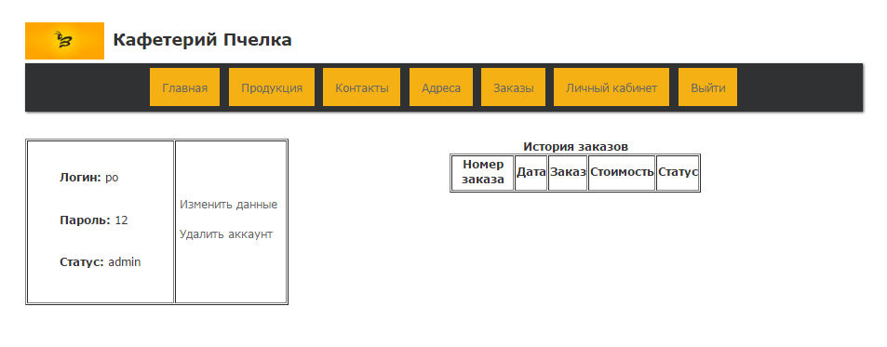

Пользователь:

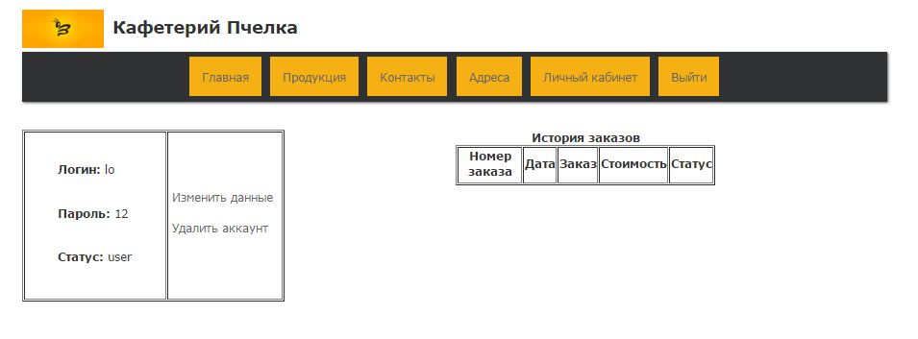

После добавления заказа:

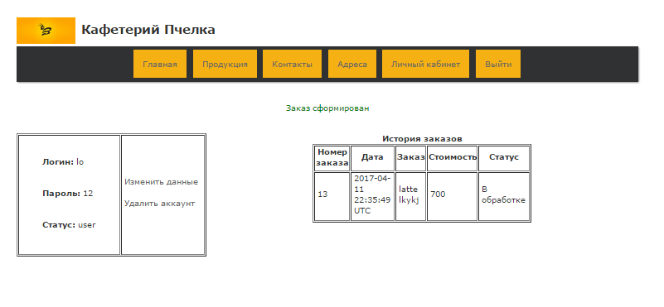

После подтверждения администратором:

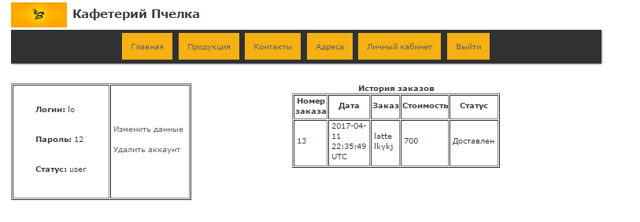

Заказы:

<p id="notice"><%= notice %></p>

<table align = "center" class = "block" border = "1px" width = "600px">

<tr>

<th>ID юзера</th>

<th>Номер заказа</th>

<th>Заказ</th>

<th>Стоимость</th>

<th>Статус</th>

</tr>

<% @orders.each do |x| %>

<tr>

<td><%= x.user\_id %></td>

<td><%= x.id %></td>

<td><%= x.content %></td>

<td><%= x.total %></td>

<td><%= x.status %></td>

<td><%= link\_to 'Подтвердить доставку', "/products/done/#{x.id}" %></td>

<td><%= link\_to 'Отменить', "/products/cancel/#{x.id}" %></td>

</tr>

<% end %>

</table>

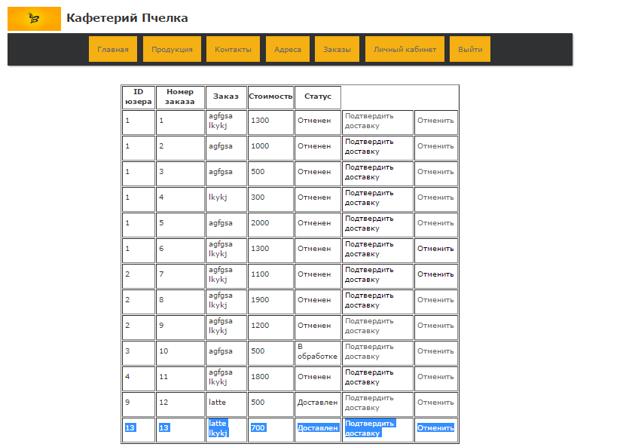

Продукция:

<h1>Товары</h1>

<p id="notice"><%= notice %></p>

<% if is\_admin? %>

<%= link\_to 'Добавить товар', new\_product\_path %>

<% end %>

<%= form\_tag("/products/add", :method=>"post") do %>

<table align = "center" border = "1px">

<thead>

<tr>

<th>Название</th>

<th>О товаре</th>

<th>Цена</th>

<th>Изображение</th>

<th colspan="3">Параметры</th>

<th> Количество </th>

</tr>

</thead>

<tbody>

<% @products.each\_with\_index do |product, index| %>

<tr>

<td><%= product.name %></td>

<td><%= product.about %></td>

<td><%= product.price %></td>

<td><%= image\_tag product.img, width: 400 %></td>

<td><%= link\_to 'Показать', product %></td>

<% if is\_admin? %>

<td><%= link\_to 'Изменить', edit\_product\_path(product) %></td>

<td><%= link\_to 'Удалить', product, method: :delete, data: { confirm: 'Вы уверены?' } %></td>

<% end %>

<td><%= text\_field\_tag "val#{index}".to\_sym %></td>

</tr>

<% end %>

</tbody>

</table>

<br>

<%= submit\_tag("Заказать!") %>

<% end %>

Поьзователь:

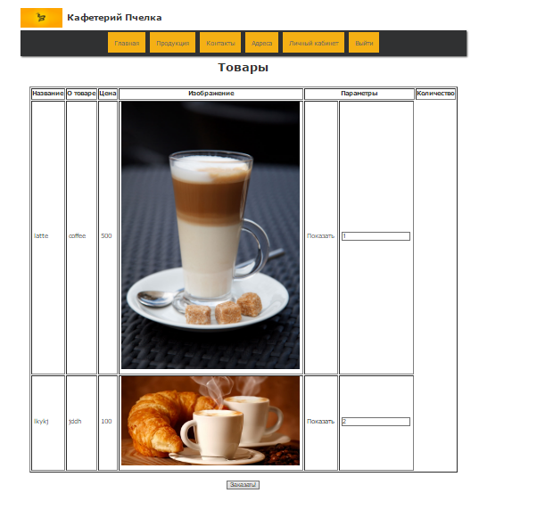

Администратор:

